طرح نگهداشت و افزایش تولید 27 مخزن
MONTHLY PROGRESS REPORT # 23

نگهداشت و افزایش تولید میدان نفتی بینک
G00 | MAY. 2023 | IFI | M.Aref | M.Fakharian | A.M.MOHSENI
Rev. | Date | Purpose of Issue/Status | Prepared by: | Checked by: | Approved by: | CLIENT Approval
Class: 3 |  | CLIENT Doc. Number (F-Number): F0Z-707089
Status: | IDC: Inter-Discipline Check  IFC: Issued For Comment  IFA: Issued For Approval  AFD: Approved For Design  AFC: Approved For Construction  AFP: Approved For Purchase  AFQ: Approved For Quotation  IFI: Issued For Information  AB-R: As-Built for CLIENT Review  AB-A: As-Built –Approved
REVISION RECORD SHEET
PAGE | G00 | G01 | G02 | G03 | G04 |  | PAGE | G00 | G01 | G02 | G03 | G04
1 | X |  |  |  |  |  | 66
2 | X |  |  |  |  |  | 67
3 | X |  |  |  |  |  | 68
4 | X |  |  |  |  |  | 69
5 | X |  |  |  |  |  | 70
6 | X |  |  |  |  |  | 71
7 | X |  |  |  |  |  | 72
8 | X |  |  |  |  |  | 73
9 | X |  |  |  |  |  | 74
10 | X |  |  |  |  |  | 75
11 | X |  |  |  |  |  | 76
12 | X |  |  |  |  |  | 77
13 | X |  |  |  |  |  | 78
14 | X |  |  |  |  |  | 79
15 | X |  |  |  |  |  | 80
16 | X |  |  |  |  |  | 81
17 | X |  |  |  |  |  | 82
18 | X |  |  |  |  |  | 83
19 | X |  |  |  |  |  | 84
20 | X |  |  |  |  |  | 85
21 | X |  |  |  |  |  | 86
22 | X |  |  |  |  |  | 87
23 | X |  |  |  |  |  | 88
24 | X |  |  |  |  |  | 89
25 | X |  |  |  |  |  | 90
26 | X |  |  |  |  |  | 91
27 | X |  |  |  |  |  | 92
28 | X |  |  |  |  |  | 93
29 | X |  |  |  |  |  | 94
30 | X |  |  |  |  |  | 95
31 | X |  |  |  |  |  | 96
32 | X |  |  |  |  |  | 97
33 | X |  |  |  |  |  | 98
34 | X |  |  |  |  |  | 99
35 | X |  |  |  |  |  | 100
36 | X |  |  |  |  |  | 101
37 | X |  |  |  |  |  | 102
38 | X |  |  |  |  |  | 103
39 | X |  |  |  |  |  | 104
40 | X |  |  |  |  |  | 105
41 | X |  |  |  |  |  | 106
42 | X |  |  |  |  |  | 107
43 | X |  |  |  |  |  | 108
44 |  |  |  |  |  |  | 109
45 |  |  |  |  |  |  | 110
46 |  |  |  |  |  |  | 111
47 |  |  |  |  |  |  | 112
48 |  |  |  |  |  |  | 113
49 |  |  |  |  |  |  | 114
50 |  |  |  |  |  |  | 115
51 |  |  |  |  |  |  | 116
52 |  |  |  |  |  |  | 117
53 |  |  |  |  |  |  | 118
54 |  |  |  |  |  |  | 119
55 |  |  |  |  |  |  | 120
56 |  |  |  |  |  |  | 121
57 |  |  |  |  |  |  | 122
58 |  |  |  |  |  |  | 123
59 |  |  |  |  |  |  | 124
60 |  |  |  |  |  |  | 125
61 |  |  |  |  |  |  | 126
62 |  |  |  |  |  |  | 127
63 |  |  |  |  |  |  | 128
64 |  |  |  |  |  |  | 129
65 |  |  |  |  |  |  | 130
فهرست مطالب
1 مشخصات قراردادی پروژه 4
2 معرفی پروژه 5
3 گزارش مدیریتی پروژه 8
4 گزارش فعالیت‌های انجام شده 9
5 جدول پیشرفت کل پروژه (عمومی/تحت الارض /سطح الارض) 13
6 بخش کنترل پروژه 14
7 وضعیت مدارک مهندسی 20
8 بخش مالی پروژه 21
9 بخش تدارکات کالا 22
10 نمودار سازمانی پیمانکار 23
11 مکاتبات با کارفرما 25
12 مشکلات و موانع 31
13 موانع کلیدی و تنگناهای اصلی پیشرفت 32
14 بخش کنترل پروژه 33
15 ضمائم 34

* گزارش ترنسمیتال لیست به پیوست می باشد.

مشخصات قراردادی پروژه
نام پروژه: | نگهداشت و افزایش تولید میدان نفتی بینک/ بخش سطح الارض و ابنیه تحت الارض
کارفرمای اصلی: | شرکت ملی مناطق نفت خیز جنوب  اهواز، کوی فداییان اسلام، ساختمان 5 طبقه/ تهران، خیابان شهید دستگردی، تقاطع تبریزیان، شرکت توسعه پتروایران
مجری و نماینده کارفرمای اصلی: | علیرضا محمدی خواه (سرپرست طرح های نگهداشت و افزایش تولید ناحیه گچساران)
کارفرما (پیمانکار عمومی): | شرکت توسعه پتروایران  تهران، خیابان شهید دستگردی، تقاطع تبریزیان، شرکت توسعه پتروایران
مدیر پروژه و نماینده کارفرما (پیمانکار عمومی): | امیر محمد محسنی
پیمانکار EPC: | مشارکت “هیرگان انرژی-طرح و بازرسی”  تهران، اتوبان همت- خیابان شیراز جنوبی- کوچه یاس – پلاک 13
مدیر پروژه و نماینده پیمانکار: | محمد فخاریان
تاریخ شروع پروژه: | 02/04/1400
تاریخ پایان پروژه: | 01/04/1402
شماره قرارداد: | BK-00-CO-0001
شماره پروژه (در سیستم کارفرمای اصلی): | 971020
مبلغ پیمان (یورو): | 35,909,880 یورو
مدت پیمان: | 24 ماه

معرفی پروژه
میدان نفتی بینک از میادین نفتی ایران است که در استان بوشهر، در فاصله ۲۰ کیلومتری از شمال بندر گناوه و در ساحل خلیج فارس مستقر می‌باشد. این میدان از شمال با میدان نفتی گلخاری، میدان نفتی بی‌بی‌حکیمه و میدان نفتی سیاهمکان و از جنوب با میدان نفتی خارگ، در دریا هم‌جوار است. حجم ذخیره درجای نفت خام این میدان در حدود ۲ میلیارد و ۸۹۰ میلیون بشکه برآورد می‌شود. میدان نفتی بینک در افق آسماری دارای ابعادی به طول ۴۲ کیلومتر و عرض متوسط ۶ کیلومتر است. سازندهای آسماری و جهرم این میدان به دلیل ارتباط فشاری مناسب، به عنوان یک مخزن واحد محسوب می‌شوند.
تاسیسات سرچاهی مربوط به 6 حلقه چاه توسعه ای (که 2 حلقه از این 6 حلقه نیاز به برق رسانی و دیگر تسهیلات مرتبط جهت مصارف پمپ درون چاهی می باشد) و انجام اصلاحات در 4 حلقه چاه تعمیری موجود (به همراه برق رسانی جهت مصارف پمپ درون چاهی و دیگر تسهیلات مورد نیاز) در دستور کار این طرح قرار دارد. آب مورد نیاز حفاری چاه ها می بایست از طریق تانکر (یا خط لوله موقت) از دره گپ گناوه/خلیج فارس تامین گردد. ضمنا احداث 6 خط لوله جرياني جدید از چاه های توسعه ای پیش گفته به مجموعه بوستر-کلاستر بینک و توسعه چندراهه موجود بوستر-کلاستر بینک جزو شرح کار این پروژه است.
ﺑﺎ ﻫﺪف اﻓﺰاﯾﺶ ﺗﻮﻟﯿﺪ ﻧﻔﺖ از ﻣﯿﺪان بینک، افزایش ظرفیت ایستگاه تقویت فشار گاز بینک (و احداث ردیف تراکم و مستحدثات مورد نیاز جدید) به میزان 15 م ف م ر نیز جزو شرح کار این پروژه می باشد.
همچنین اﺣﺪاث 44 ﮐﯿﻠﻮﻣﺘﺮ ﺧﻂ ﻟﻮﻟﻪ 8 اﯾﻨﭻ اﻧﺘﻘﺎل ﮔﺎز از اﯾﺴﺘﮕﺎه ﺗﻘﻮﯾﺖ ﻓﺸﺎر ﮔﺎز ﺑﯿﻨﮏ ﺗﺎ اﯾﺴﺘﮕﺎه ﺗﺰرﯾﻖ ﮔﺎز ﺳﯿﺎﻫﻤﮑﺎن و5,2 کیلومتر ﺧﻂ ﻟﻮﻟﻪ 4 اﯾﻨﭻ اﻧﺘﻘﺎل ﻣﺎﯾﻌﺎت ﮔﺎزي از اﯾﺴﺘﮕﺎه ﺗﻘﻮﯾﺖ ﻓﺸﺎر ﮔﺎز ﺑﯿﻨﮏ ﺑﻪ واﺣﺪ ﺑﻬﺮه ﺑﺮداري ﺑﯿﻨﮏ نیز در تعهد پیمانکار میباشد.

کلیات توضیحات فوق الذکر شرح کار در شماتیک زیر ارائه شده است.

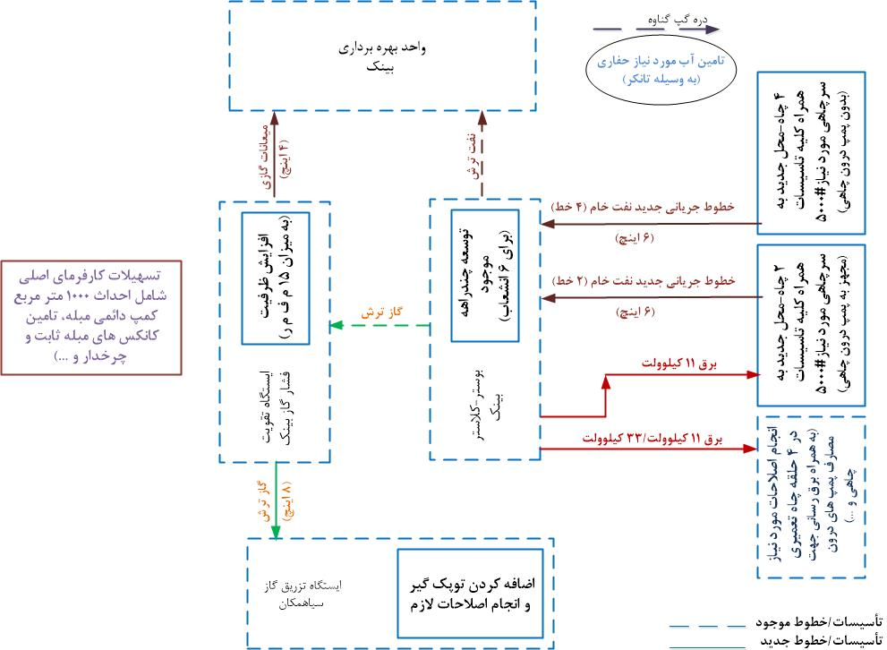

S/L | Well  Name/Location | Reservoir
1 | W 008 N | Asmari
2 | W 018 S | Asmari
3 | W 046 S | Bangestan
4 | W028 | Bangestan
5 | W 035 | Bangestan
6 | W 007 S | Bangestan
7 | Well 14 | Bangestan
8 | Well 12 | Bangestan
9 | Well 15 | Bangestan
10 | Well 05 | Bangestan

گزارش مدیریتی پروژه
3-1گزارش مدیریتی و جدول میزان پیشرفت کل پروژه
جدول پیشرفت پروژه در بخش 5 ارائه شده است.

3-2 نمودار پیشرفت كل پروژه

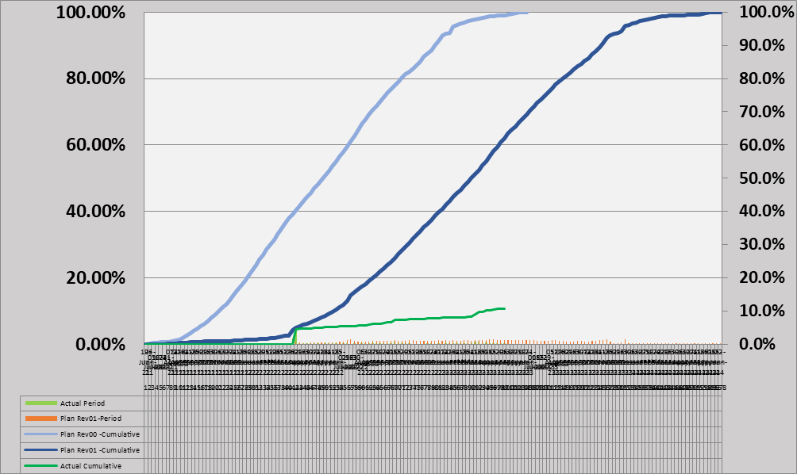

گزارش فعالیت‌های انجام شده

4-1 مدیریت پروژه /عمومی
- شرکت در جلسات هفتگی بررسی پیشرفت پروژه
- کنترل و نظارت مستمر بر حسن انجام ضبط و ربط محیط کار General Housekeeping طبق برنامه
- ارائه خدمات رفاهی به کارفرمای محترم بر اساس قرارداد

4-2 بخش مهندسی (E)
4-2-1 مهندسی سطح الارض/ابنیه تحت الارض پروژه
- ارسال مدارک مهندسی مطابق برنامه زمانبندی پروژه
- بررسی و اصلاح مدارک براساس نظرات کارفرما
- ارسال نسخه نهایی مدرک Rough Grading
- ارسال مدرک Plan & Profile لوکیشن w046 مطابق برنامه زمانبندی
- ارسال TBE ساپورت لوله مربوط به چاه 028
- ارسال برخی از مدارک PMR مربوط به بخش برق وابزاردقیق - بسته منیفولد
- ارسال کزارش Flare Radiation & Dispersion مطابق نظرات کارفرما
- ارسال PMRهای مربوط به سیستم Earthing & Lightning چاهها
- ارسال نسخه نهایی MTOهای ربوط به سیستم Earthing & Lightning چاهها
- ارسال نسخه نهایی مدرک PMSمربوط به چاهها
- ارسال نسخه نهایی General Civil Lay. و Rough Grading لوکیشن 046
- ارسال PMRهای بخش پایپینگ لوکیشن 046 و 035 مطابق برنامه زمانبندی
- ارسال نسخه های به روز شده P&ID بسته ایستگاه مطابق نظرات کارفرما
- ارسال مدارک Plot Plan مربوط به لوکیشن های 008 و منیفولد
- ارسال نسخه نهایی مدارک معماری شلترسرچاهی
- ارسال نسخه نهایی دیتاشیت های بخش برق بسته ایستگاه
- ارسال نسخه نهایی نقشه پایپ ساپورتهای منیفولد
- ارسال نسخه نهایی ESD Block Diagram
- ارسال نسخه نهایی Process Flow Diagram چاه 46
- ارسال نسخه نهایی مدرک Specification برای Nitrogen Package
- ارسال نسخه نهایی Logic Diagram و Loop Diagram بسته منیفولد

4-2-2 مهندسی تحت الارض پروژه
- (این بخش در شرح کار این پیمانکار نمی باشد)

4-3 فعالیتهای مرتبط با کالا(P)

4-3-1 کالای سطح الارض/ابنیه تحت الارض پروژه
- پیگیری تخصیص ارز لوله های 4 و 6 اینچ فلولاین
- پیگیری عقد قرارداد فلنج های سر چاهی
- پیگیری عقد قرارداد اتصالات سر چاهی
- پیگیری عقد قرارداد شیرآلان سر چاهی
- انجام تست FAT تجهیز WHCP
- پیگیری عقد قرارداد PG و TG سرچاهی
- هماهنگی برگزاری جلسات KOM و PIM اتصالات سرچاهی
- معرفی سازنده منتخب مخازن ایستگاه تقویت فشار گاز
- عقد قرارداد Pig Trap بسته خط لوله
- پیگیری عقد قرارداد پکیج نم زدا
- برگزاری جلسه با کارفرما درخصوص چگونگی سیستم های کنترل
- پیگیری تخصیص ارز لوله های 4 و 6 اینچ فلولاین
- ارسال استعلام برای سازندگان Flare
- برگزاری جلسه با سازنده کمپرسور گازی شرکت هوایار درخصوص مدرک P&ID
- ارسال استعلام برای سازندگان سیستم کنترل ایستگاه
- پیگیری جلسه PIM لوله های 4 و 6 اینچ
- ارسال استعلام برای سازندگان سیستم کنترل ایستگاه
- پیگیری جلسه PIM لوله های 4 و 6 اینچ

4-3-2 کالای تحت الارض پروژه
- (این بخش در شرح کار این پیمانکار نمی باشد)

4-4 فعالیتهای اجرایی (C)
- گود برداری جهت نصب پایه های خط برق هوایی کارگاه
- نصب پایه های خط برق هوایی کارگاه
- بتن ریزی پایه های خط برق هوایی کارگاه
- نصب کراس آرم پایه های برق هوایی کارگاه
- سیم کشی خط برق هوایی کارگاه
- نصب ترانس خط برق هوایی کارگاه
- نصب ساپورت خط لوله Burn Pit روی پد بتنی و در مسیر خط در چاه 28
- بتن ریزی پایه ساپورت های خط لوله Burn Pit در چاه 28
- ریسه کردن لوله های خط Burn Pit چاه 28
- Fit up خط لوله Burn Pit چاه 28
- جوشکاری خط لوله Burn Pit چاه 28
- تست خط لوله Burn Pit چاه 28
- اجرای سقف اتاق های ساختمان Warehouse ( تیرچه گذاری و یونولیت )
- بتن ریزی سقف اتاق های ساختمان Warehouse
- اجرای کروم گیری کف ساختمان Warehouse
- بتن ریزی کف ساختمان Warehouse
- عملیات مخلوط ریزی کف اتاق های ساختمان Warehouse
- بتن ریزی کف اتاق های ساختمان Warehouse
- سفید کاری دیوار اتاق های ساختمان Warehouse
- اجرای تأسیسات برق و روشنایی Warehouse
- نصب درب و پنجره و پوشش پلی کربنات درب و پنجره و نصب قفل و دستگیره درب های Warehouse
- خط کشی و رنگ آمیزی کف ساختمان Warehouse و نصب تابلو های ایمنی
- اجرای سرامیک کاری کف اتاق های ساختمان اداری پترو ایران
- اجرای سرامیک کاری کف ساختمان رستوران پترو ایران
- اجرای تأسیسات برق و روشنایی ساختمان رستوران پترو ایران
- حفاری کانال جهت اجرای کابل برق Warehouse ، ساختمان اداری و رستوران پترو ایران
- حفاری کانال فاضلاب ساختمان اداری و رستوران پترو ایران
- اجرای پلاستر سیمان دیوارهای داخلی ساختمان مسکونی مناطق نفت خیز

جدول پیشرفت کل پروژه (عمومی /سطح الارض)

بخش کنترل پروژه

جدول میزان پیشرفت کل پروژه (عمومی /سطح الارض)

ضرایب وزنی فعالیت ها(W-F) (عمومی /سطح الارض) :

Cde | Description | W.F.(ِDiscp.) | WF.(Total)
Cde | Description | 100.00% | 100.000%
1 | GENERAL | 5.32% | 5.32%
1-1 | Project Management | 100.00% | 5.32%
2 | SUB-Surface DEVELOPMENT | 18.18% | 18.18%
2-1 | Engineering | 1.99% | 0.36%
2-2 | Procurement | 61.26% | 11.14%
2-3 | Construction | 36.75% | 6.68%
3 | SURFACE DEVELOPMENT | 76.49% | 76.49%
3-1 | Engineering | 3.09% | 2.37%
3-2 | Procurement | 77.39% | 59.19%
3-3 | Construction | 18.20% | 13.92%
3-4 | Commissioning, Startup & Handover | 1.3% | 1.01%

نمودار پیشرفت بخش عمومی

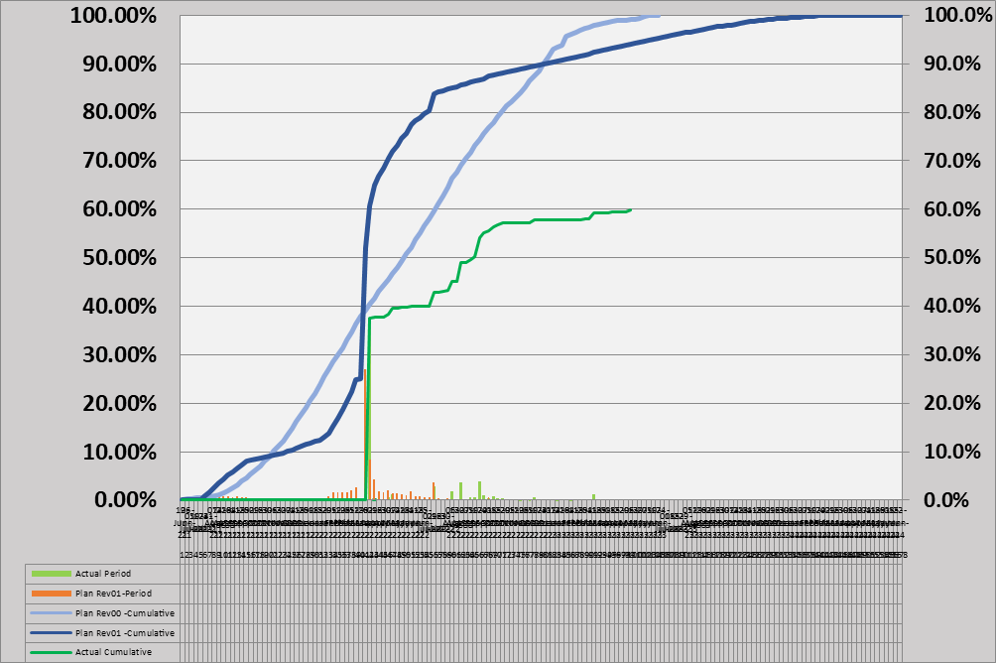

نمودار پیشرفت بخش ابنیه تحت الارض

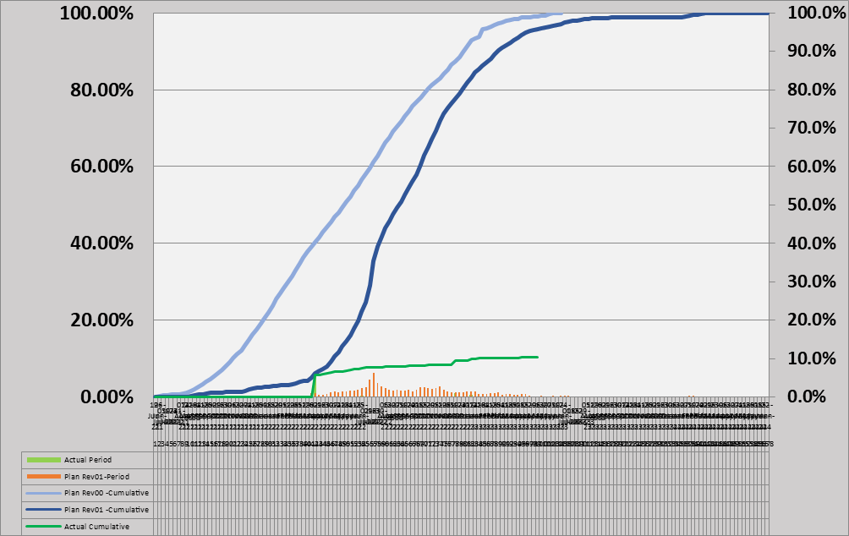

نمودار پیشرفت بخش سطح الارض

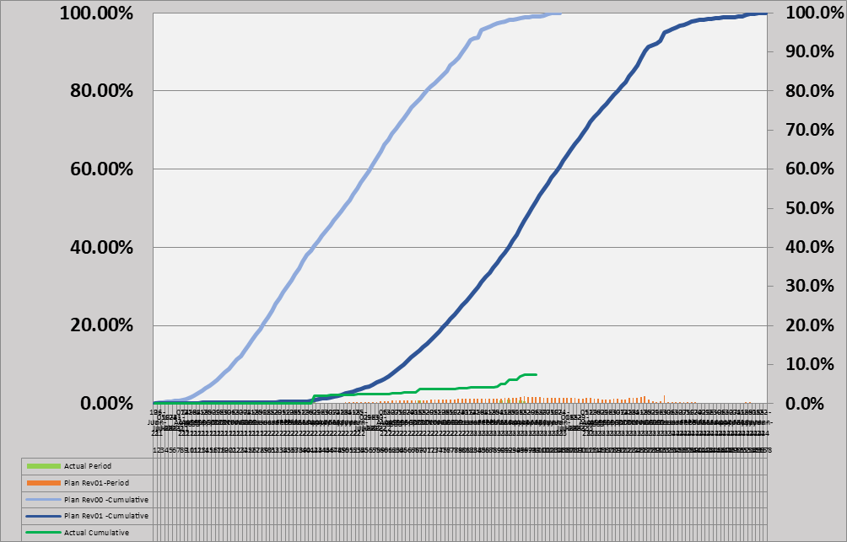

جدول و نمودار پیشرفت EPC :

وضعیت مدارک مهندسی

بخش مالی پروژه

بخش تدارکات کالا

جدول سازمانی پیمانکار(نیروی انسانی و ماشین آلات )

مکاتبات با کارفرما

11-1 مکاتبات وارده از كارفرما :
رديف | موضوع | تاریخ | شماره نامه مربوطه
 | نظرات کارفرما در خصوص مدرکTBE For Line Pipe(D01) | 1402/01/26 | 807
 | درخواست مجوز جهت نقشه برداری ازمحدوده داخل ایستگاه تزریق سیاهمکان | 1402/01/26 | 801
 | معرفی رئیس جدید QC/QA طرح بینک | 1402/01/26 | 800
 | پاسخ شرکت ملی مناطق نفتخیز جنوب به ترانسمیتال ها | 1402/01/26 | 795
 | پاسخ شرکت ملی مناطق نفتخیز جنوب به ترانسمیتال ها | 1402/01/26 | 791
 | پاسخ شرکت ملی مناطق نفتخیز جنوب به ترانسمیتال ها | 1402/01/26 | 788
 | ارسال نظرات تکمیلی مربوط به P&IDکمپرسورهای ایستگاه تقویت فشار گاز | 1402/01/26 | 809
 | اطلاعات سیستم حفاظت کاتدی موجود مرتبط با خط انتقال 8اینچ از تقویت فشار گاز بینک به سیاهمکان | 1402/01/26 | 814
 | الزام به درج منشا تامین اجزای کالا و تجهیزات در قراردادهای خرید | 1402/01/26 | 815
 | درخواست ارسال صورتجلسه مورخ 1401/11/09 با عنوان بررسی اولیه امکان سنجی ادغام ساختمان های کنترل ایستگاه جدید | 1402/01/26 | 811
 | ارسال صورتجلسه بررسی PLOT PLAN چاه های BK05وBK12وBK15وBK14 | 1402/01/26 | 816
 | پاسخ شرکت ملی مناطق نفتخیز جنوب به ترانسمیتال ها | 1402/01/27 | 884
 | پاسخ بررسی استاندارد طراحیstone trap | 1402/01/27 | 966
 | پاسخ به مدارک سازنده کمپرسورهای گاز تقویت فشار بینکVPIS-V01 | 1402/01/27 | 885
 | خرید یک عدد جک پالت 3تنی | 1402/01/27 | 969
 | نامه ذینفع اصلی طرح مبنی برتذکر قراردادی - عدم تکمیل تجهیز کارگاه وکمپ کارفرماوانبارهای بسته وروباز | 1402/01/28 | 988
 | پاسخ به مدرک سازنده کمپرسورهای گازی ایستگاه تقویت فشار گاز | 1402/01/28 | 989
 | اعمال اصلاحات ضمانت نامه های بانکی مربوط به اعطای پیش پرداخت خرید کالا | 1402/01/29 | 1116
 | پاسخ به نظرات تکمیلی در خصوص یونیت کنترل پنل هر ردیف کمپرسور گازGCS | 1402/01/30 | 1163
 | بازدید نمایندگان کارفرما از شرکت کاردانان شرق جهت انجام تست های هیدرواستاتیک و کارخانه ای FATکنترل پنل های سرچاهی (WHCP) | 1402/02/04 | 1290
 | پاسخ شرکت ملی مناطق نفتخیز جنوب به ترانسمیتا ل ها | 1402/02/05 | 1370
 | پاسخ به موارد مطروحه در خصوص مدرک D/sh. For potable Water Tank of Well pads (DO4) | 1402/02/05 | 1378
 | جبهه های کاری پیش رو در بخش خرید و اجرا | 1402/02/05 | 1386
 | معرفی سرپرست طرح نگهداشت و افزایش تولید میدان بینک و نماینده EPCC ابنیه تحت الارض و سطح الارض | 1402/02/06 | 1525
 | نتیجه بررسی گزارش هفتگی شماره 96 (1402/01/29) | 1402/02/09 | 1629
 | تعهدات آموزشی طرح توسعه | 1402/02/09 | 1630
 | ارسال ایمیل های پاسخ به مدارک مهندسی | 1402/02/10 | 1693
 | پاسخ دعوت جهت بازرسی و تست FAT دو دستگاه WHCP | 1402/02/10 | 1760
 | پاسخ به نظرات در خصوص قرارداد خرید لوله های خط آتش چاه ها | 1402/02/10 | 1754
 | جمع آوری علف های هرز به منظور جلوگیری از آتش سوزی | 1402/02/10 | 1750
 | نواقص مستندات و مدارک مربوط به تجهیز WHCP | 1402/02/10 | 1753
 | پاسخ شرکت ملی مناطق نفتخیز جنوب به ترانسمیتا ل ها | 1402/02/11 | 1790
 | تامین یک دستگاه کاروان | 1402/02/12 | 1898
 | پاسخ ذینفع اصلی در خصوص مدرک GCS ; Mech. D/Sh .For Slug Pump D02 | 1402/02/12 | 1924
 | پاسخ شرکت ملی مناطق نفتخیز جنوب به ترانسمیتال ها | 1402/02/12 | 1908
 | پاسخ به موارد مطروحه در خصوص مدرک D/Sh .For Potable Water Tank of Well pads | 1402/02/12 | 1913
 | پاسخ ذینفع اصلی به مدارک سازنده کمپرسورهای گا زی Detailed D/Sh. For Compressor V00-D/Sh. For Compressor Main Motor | 1402/02/12 | 1920
 | گزارش کالای سطح الارض | 1402/02/11 | 1948
 | پاسخ ذینفع اصلی طرح به اضافه کاری منتج از جداسازی سیستم خنک کاری/ روانکاری در پکیج کمپرسور گازGCS | 1402/02/13 | 2003
 | پاسخ به اقدامات اولیه مورد نیاز در طرح توسعه چند راهه کلاستر بینک خط4اینچ گاز مشعل | 1402/02/13 | 2013
 | پاسخ به تغییر کاری افزایش C.A و ضخامت اقلام پایپینگی سر چاهی | 1402/02/13 | 2021
 | پاسخ بررسی مسیر پیشنهادی جدید خطوط جریان مربوط به بسته W007S | 1402/02/13 | 2022
 | ارائه برنامه جبرانی اجرای فعالیت های قابل انجام بخش های مهندسی و اجرا | 1402/02/13 | 2024
 | پاسخ به نامه درخواست تسریع در تأدیه 50% تقریبی باقیمانده قسط اول پیش پرداخت کالا (4% مبلغ پیمان) | 1402/02/16 | 2161
 | تامین و توزیع منابع مالی | 1402/02/16 | 2144
 | مستندات ثبت سفارش لوله های 6اینچ و 4اینچ | 1402/02/16 | 2108
 | درخواست مجوز انتشار نسخ کاغذی مدارک با وضعیت AFC | 1402/02/19 | 2395
 | رئیس جدید مهندسی پروژه | 1402/02/19 | 2394
 | سایبان کمپرسورهای گازی GCS - پوشش فضای خالی بین کمپرسورها | 1402/02/19 | 2396
 | تسریع در نهایی سازی مدارک بخش سیویل چاه محلها بخصوص W035،W046S،BK14 | 1402/02/20 | 2404
 | برآورد کارکرد بخش های عمومی و اجرا - شماره8 | 1402/02/20 | 2419
 | براورد کارکرد بخش مهندسی شماره8 | 1402/02/20 | 2450

11-2 مکاتبات صادره به کارفرما :

رديف | موضوع | تاریخ | شماره نامه مربوطه
 | برآورد کارکرد بخش مهندسی- شماره8 (BK-HD-WPA-E-0008_G00) | 1402/01/21 | 0750
 | برآورد کارکرد بخش های ساختمان و نصب و عمومی- شماره (BK-HD-WPA-C-0008_G00) 8) | 1402/01/21 | 0751
 | ارسال گزارش هفتگی – مربوط به هفته 95 پروژه (منتهی به تاریخ 1402/01/22) | 1402/01/22 | 0752
 | درخواست جلسه با کارفرمای اصلی – بررسی نظرات بر روی نقشه های سیویل لوکیشن چاه بسته W046S | 1402/01/26 | 0753
 | ارائه ضمانتنامه بانکی بابت قسط اول پیش پرداخت کالا (4% مبلغ پیمان) | 1402/01/27 | 0754
 | تست های هیدرواستاتیک و کارخانه ای (FAT) دو دستگاه WHCP سرچاهی – تاریخ اصلاحی | 1402/01/28 | 0755
 | تغییرکاری#2 ؛ GCS – ادغام ساختمان های کنترل جدید و موجود - اصلاح شده | 1402/01/29 | 0756
 | کلاس نشتی شیرهای کنترلی (بخش توسعه کلاستر بینک) | 1402/01/29 | 0757
 | ارسال گزارش هفتگی – مربوط به هفته 96 پروژه (منتهی به تاریخ 1402/01/30) | 1402/01/30 | 0758
 | GCS – مدارک سازنده کمپرسورهای گاز (هوایار)؛“VPIS_V02” | 1402/01/30 | 0759
 | ارائه ضمانتنامه بانکی اصلاح شده بابت قسط اول پیش پرداخت کالا (4% مبلغ پیمان) | 1402/02/04 | 0760
 | GCS – مدارک سازنده کمپرسورهای گاز (هوایار)؛“SUB VENDOR LIST_V00 | 1402/02/05 | 0761
 | عدم تعهد قراردادی به تامین جک پالت 3 تنی جهت استفاده برای کالای تحت الارض | 1402/02/05 | 0762
 | درخواست مجوز انتشار نسخ کاغذی مدارک با وضعیت AFC | 1402/02/06 | 0763
 | مستندات فنی مربوط به تامین برق کمپ از خط موجود NISOC | 1402/02/06 | 0764
 | ارسال گزارش هفتگی – مربوط به هفته 97 پروژه (منتهی به تاریخ1402/02/06) | 1402/02/06 | 0765
 | درخواست تسریع در تأدیه قسط اول پیش پرداخت کالا (4% مبلغ پیمان) با توجه به افزایش قیمت اعلامی سازنده کمپرسور گاز GCS | 1402/02/09 | 0766
 | ارسال تجهیزات IT (مربوط به تسهیلات مورد نیاز کارفرما) | 1402/02/09 | 0767
 | GCS – مدارک سازنده کمپرسورهای گاز؛“ Detailed D/Sh. For Compressor_V01” & “D/Sh. For Compressor Main Motor_V01”) | 1402/02/10 | 0768
 | درخواست جلسه با کارفرمای اصلی برای جمع بندی نظرات بر روی TBE سیستم کنترل/ESD کلاستر بینک | 1402/02/12 | 0769
 | معرفی رئیس جدید مهندسی پروژه | 1402/02/12 | 0770
 | قرارداد خرید توپک ران و توپک گیر بسته خطوط لوله | 1402/02/12 | 0771
 | پاسخ به نظرات NISOC درخصوص FAT دو دستگاه پکیج WHCP سرچاهی | 1402/02/12 | 0772
 | مستندات بازرسی WHCP سرچاهی – توضیحات تکمیلی پیمانکار | 1402/02/12 | 0773
 | ارسال گزارش هفتگی – مربوط به هفته 98 پروژه (منتهی به تاریخ 13/02/1402) | 1402/02/14 | 0774
 | درخواست تسریع در تأدیه 50% تقریبی باقیمانده قسط اول پیش پرداخت کالا (4% مبلغ پیمان) | 1402/02/14 | 0775
 | پاسخ به نظرات NISOC درخصوص نقشه های سیویل سرچاهی W028 | 1402/02/17 | 0776
 | ارائه فایل NAVIS مدل سه بعدی 30% - بسته موقعیت چاه W007S | 1402/02/19 | 0777
 | ارائه فایل NAVIS مدل سه بعدی 60% - بسته موقعیت چاه W008N | 1402/02/20 | 0778
 | پیگیری مجدد اخذ بازخورد بر روی مدرک "مطالعات خوردگی(D03) GCS") | 1402/02/20 | 0779
 | پیگیری اخذ بازخورد بر روی مدرک TBE For Air & Nitrogen Packages_D00"; GCS | 1402/02/20 | 0780
 | تغییرکاری؛ افزایش C.A. و ضخامت اقلام پایپینگی سرچاهی – توضیحات تکمیلی | 1402/02/20 | 0781

11-3 لیست صورتجلسات پروژه

رديف | عنوان صورت جلسه | تاریخ صورت جلسه | شماره صورت جلسه | ملاحظات
 | بررسی مدارک طراحی سیویل ایستگاه تقویت فشار گاز | 1402/01/22
 | عملیات اجرایی و تحویل حوضچه ها و خط Burn Pit در چاه 28 | 1402/01/31
 | مراحل اجرایی خط برق هوایی کمپ موقت بینک | 1402/02/10
 | صورتجلسه مورخ 1402/02/18 - جلسه هماهنگی با پیمانکاربخش سطح الارض | 1402/02/18
 | بررسی پیشرفت پروژه | 1402/02/04

11-4 لیست مکاتبات بدون پاسخ

رديف | عنوان/خلاصه نامه | تاریخ نامه | شماره نامه | ملاحظات
 | درخواست جلسه با کارفرمای اصلی – بررسی نظرات بر روی نقشه های سیویل لوکیشن چاه بسته W046S | 1402/01/26 | 0753
 | درخواست تسریع در تأدیه قسط اول پیش پرداخت کالا (4% مبلغ پیمان) با توجه به افزایش قیمت اعلامی سازنده کمپرسور گاز GCS | 1402/02/09 | 0766
 | ارسال تجهیزات IT (مربوط به تسهیلات مورد نیاز کارفرما) | 1402/02/09 | 0767
 | درخواست جلسه با کارفرمای اصلی برای جمع بندی نظرات بر روی TBE سیستم کنترل/ESD کلاستر بینک | 1402/02/12 | 0769
 | درخواست تسریع در تأدیه 50% تقریبی باقیمانده قسط اول پیش پرداخت کالا (4% مبلغ پیمان) | 1402/02/14 | 0775
 | پیگیری مجدد اخذ بازخورد بر روی مدرک "مطالعات خوردگی(D03) GCS") | 1402/02/20 | 0779

-مشکلات و موانع

- مشكلات مربوط به جذب نيرو و تكميل چارت سازماني پرو‍ژه با توجه به شرایط موجود
- عدم هماهنگی بین کامنتهای پترو ایران و کارفرمای اصلی.
- با توجه به عدم پرداخت مالی کامل پروژه و معوق ماندن درخواستهای مالی اعلام شده صورت وضعیت شماره ,7 6و5 و 4 مهندسی ، صورت وضعیت شماره و7 6و5 و4 بخش عمومی و اجرا ) موجب شده است جریان نقدینگی پروژه به شدت منفی شود .

موانع کلیدی و تنگناهای اصلی پیشرفت
- دریافت با تاخیر نظرات کارفرمای محترم بر روی مدارک ارسالی
- وجود برخی تناقضات در نظرات کارفرمایان (شرکت پتروایران و شرکت مناطق نفتخیز جنوب) درخصوص مدارک ارسالی
- تاخیر در نهایی سازی وضعیت طرح مدیریت پسماند چاه ها (توسط کارفرمای محترم) و بالتبع تاخیر در نهایی سازی نقشه ها و کندی پیشرفت کار اجرایی مربوطه
- تغییر برنامه استقرار دکل ها (توسط کارفرمای محترم) و درنتیجه تغییر برنامه کلی پروژه
- نامشخص بودن تاریخ دقیق استقرار دکل ها (توسط کارفرمای محترم) و درنتیجه متاثر شدن برنامه آماده سازی لوکیشن چاه ها و خرید اقلام مربوطه موردنیاز
- عدم پرداخت کامل صورت وضعیت شماره 4 مهندسی توسط کارفرمای محترم
- عدم پرداخت کامل صورت وضعیت شماره 4 عمومی/اجرا توسط کارفرمای محترم
- عدم پرداخت کامل صورت وضعیت شماره 5 مهندسی توسط کارفرمای محترم
- عدم پرداخت کامل صورت وضعیت شماره 5 عمومی/اجرا توسط کارفرمای محترم
- عدم پرداخت صورت وضعیت شماره 6 و 7 مهندسی توسط کارفرمای محترم
- عدم پرداخت صورت وضعیت شماره 6 و 7 عمومی/اجرا توسط کارفرمای محترم
- محدودیت های ایجاد شده در تامین کالای ساخت داخل کشور و متعاقب آن سو استفاده برخی شرکت های لوله ساز داخلی و افزایش بی دلیل قیمت ها
- افزایش بی رویه کلیه قیمت های مهندسی، خرید و اجرا علیرغم عدم تغییر نرخ تسعیر ارز نیمایی

بخش کنترل پروژه

14-1 برنامه زمان بندي پروژه
14-2 لیست مدارک ارسال شده طی دوره
14-2 لیست مدارک دارای تاخیر در پاسخ از سوی کارفرما
14-3 جدول آخرین وضعیت مهندسی (Document Control Index)

ضمائم
پیوست شماره یک: برنامه زمان بندي پروژه
پس از اعمال تغییرات و به روز رسانی برنامه ارائه خواهد شد.

پیوست شماره دو : لیست مدارک ارسال شده طی دوره
(در پیوست)

پیوست شماره سه: جدول آخرین وضعیت مهندسی (Document Control Index)
(در پیوست)

پیوست شماره چهار: عکسهایی از عملیات اجرایی
(در پیوست)

